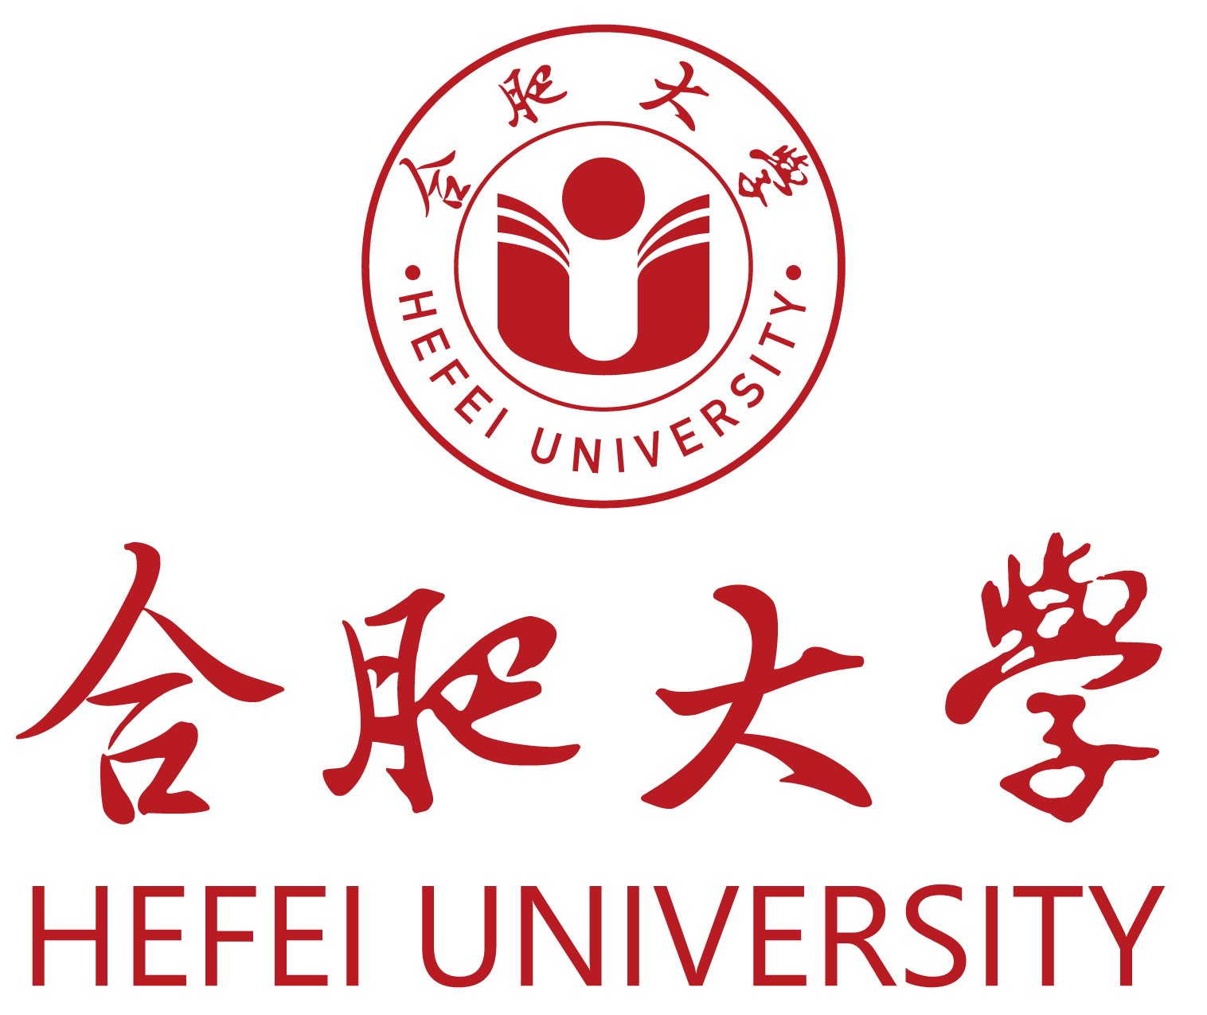

研究生联合培养基地合作协议书

甲 方: 合肥大学
乙 方:
基地名称:
牵头学院：
签订时间: 年 月 日
签订地点：
有效期限： 年 月 日 — 年 月 日

合肥大学研究生处制
甲方： 合肥大学
乙方： 填写合作企业、机构名称
为落实合肥大学“地方性、应用型、国际化”办学定位，不断加强研究生实践教学工作，建立和完善稳定的校外实习教学基地，培养研究生的实践能力、创新精神，全面提高研究生培养质量，积极探索合肥大学为行业、为企事业单位服务和与企事业单位合作培养人才的模式，甲乙双方本着“优势互补、资源共享、互利共赢、协同创新”的原则，经双方友好协商决定，合肥大学与 填写企业、机构名称 共建 合肥大学--*******（企业名称太长可写简称）研究生联合培养基地，依托 学院xx专业 ，针对相关职业领域需要，培养具有扎实的专业能力和良好的职业素养、能够创造性地从事实际工作的高层次应用型专门人才，加强高等学校与行业、企业、科研院所和社会组织等合作建立强化实践创新能力培养的人才培养体系，特签订此协议。
一、成立研究生联合培养协调小组，由双方相关部门的负责人组成，各方分派专人负责联系工作。甲方指定并监管校内相关研究生培养单位参与研究生联合培养工作，培养单位负责联合培养基地研究生的选派、研究生培养的管理及承担联合培养的具体工作。
二、选派至联合培养基地的研究生实行双导师制，分别为其配备行业导师与校内导师。甲方聘任乙方优秀技术和管理骨干作为行业导师，行业导师负责研究生在基地的专业实践训练指导，协同校内导师指导研究生完成论文选题、开题等论文研究工作，参加所指导研究生的论文评阅和答辩工作。
三、甲方根据国家的有关规定，可以与乙方联合招收、培养研究生，或在已录取的研究生中选派研究生实施联合培养。鼓励有条件的企业、机构参与制定研究生培养计划制定和共同开设实践课程。
四、双方根据有关政策规定，以培养具有扎实的专业能力和良好的职业素养、能够创造性地从事实际工作的高层次应用型专门人才为目标，严格执行合肥大学研究生培养方案、培养计划和学位授予基本要求。
五、联合培养研究生在甲方完成课程学习，在乙方开展专业实践，由校内导师和行业导师共同指导完成学位论文，着重培养研究生掌握相关行业产业或职业领域的基础理论、专门知识并通过研究解决实践问题的能力。
六、双方要正确把握联合培养研究生学位论文基本要求和评价标准。学位论文选题应强化学位论文应用导向，学位论文的要求按照合肥大学现行的学位授予条件和论文要求执行。
七、双方有维护对方知识产权等有关权益的义务，研究生在基地学习期间所形成的科研成果，经甲乙双方认可，可联合申报知识产权或在国内外期刊、学术会议上发表论文。研究生参加双方联合承担的科研课题，研究成果归双方所有。涉密项目，相关方面应签订保密协议。
八、双方应高度重视研究生的安全问题。甲方应加强对联合培养研究生的安全教育，校内培养单位须确保进入基地培养的研究生购买人身意外伤害保险。乙方应负责联合培养研究生在基地学习期间的安全教育、日常管理和评价，提供一定的食宿条件和其它必要的学习工作条件，配备相应的人员加强对研究生的指导和管理。
九、乙方根据岗位需求，可优先考虑录用在基地联合培养的研究生。甲方可定期推荐本单位青年教师进入基地进行实践培训，提高专业技术应用和实践能力，乙方应为其提供相应条件。
十、未尽事宜，双方本着互惠互利、友好协商的原则另行约定，并以附件的形式体现，具有同等效力。
十一、本协议如有未尽事宜或发生争议，双方友好协商解决。协商不成双方可向合肥高新技术产业开发区人民法院诉讼解决。
十二、本协议一式 4份，甲乙双方各执2份，具有同等法律效力。自双方代表签字、盖章后生效，有效期 5 年。有效期满前，双方可以就续签事宜进行协商。

甲方： 合肥大学 乙方：
代表签字： 代表签字：
年 月 日 年 月 日

